2016中考科学全真测试卷1
参考答案
一、选择题（每题4分，共60分）
1 | 2 | 3 | 4 | 5 | 6 | 7 | 8
C | D | C | D | C | A | C | B
9 | 10 | 11 | 12 | 13 | 14 | 15
B | D | D | C | D | C | D

二、填空题（本题有9小题20空，每空2分，共40分）
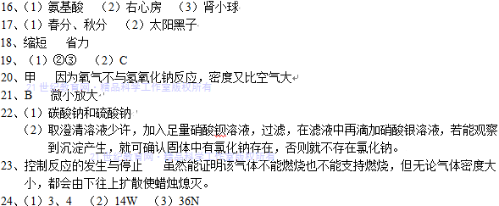
三、实验探究题(本题有5小题15空，每空3分，共45分)
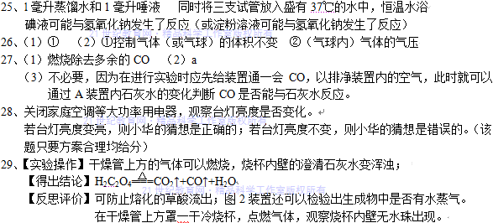
四、解答题(本题有7小题，第30、31、35题8分，31、32、33每题各6分，34题9分，36题各10分，共55分21世纪教育网版权所有
30、（1）不均匀分布 阳光经三棱镜的折射后成单色光，衣藻细胞内的叶绿体含有的叶绿素主要吸收红光和蓝紫光，所以主要聚集在红光和蓝紫光区21教育网
（2）不均匀分布 草履虫是异养型生物，能以单细胞衣藻为食，在衣藻群集处分布最多。草履虫又是需氧型生物，进行有氧呼吸，在衣藻群集处光合作用放出的氧气较多，所以分布在衣藻群集处。 21cnjy.com
（3）主要分布在衣藻较少的地方
31、（1）糖类（或淀粉）、蛋白质、维生素 （2）小肠 （3）C （4）A
32、（1）光对植物茎生长的影响大于地球引力的影响。
（2）甲图不能自动闭合，只有当检修完电路，排除故障后，依靠人工才能合上，可确保安全。
33、（1）酚酞试液
（2）取一定量的混合物溶解后加入足量的CaCl₂，然后过滤、洗涤、烘干、称量碳酸钙的质量，由碳酸钙的质量算出Na₂CO₃的质量取一定量的混合物溶解后加入足量的BaCl₂，然后过滤、洗涤、烘干、称量碳酸钙的质量，由碳酸钙的质量算出Na₂CO₃的质量。
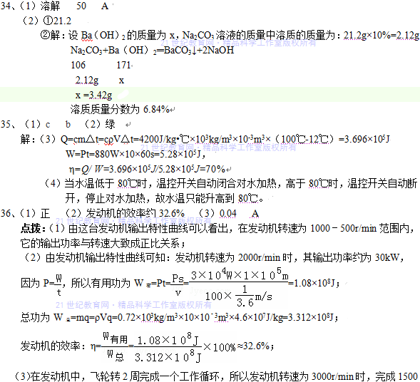
个工作循环，每个工作循环所需要的时间为t=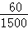s=0.04s；
设做功冲程燃气对活塞的平均压强为p₀，发动机排量为V_{排}，则一个活塞的排气量V_{排}，
做功冲程燃气对一个活塞的平均压力：F=p₀S，
每个做功冲程燃气对一个活塞做的功：W₀=FL=p₀SL=p₀V_{排}，
发动机转速为n时，燃气对活塞做功的功率：P==2n×P₀V_{排}=nP₀V_{排}，
所以，在发动机转速n，做功冲程汽缸平均压强p₀大致相同时，燃气对活塞做功的功率P与发动机排量V_{排}成正比。

